XI. Pius
Ez a házasság (Casti connubii)

mű a Pázmány Péter Elektronikus Könyvtár (PPEK)
– a magyarnyelvű keresztény irodalom tárháza – állományában.

Bővebb felvilágosításért és a könyvtárral kapcsolatos legfrissebb hírekért
látogassa meg a http://www.ppek.hu internetes címet.

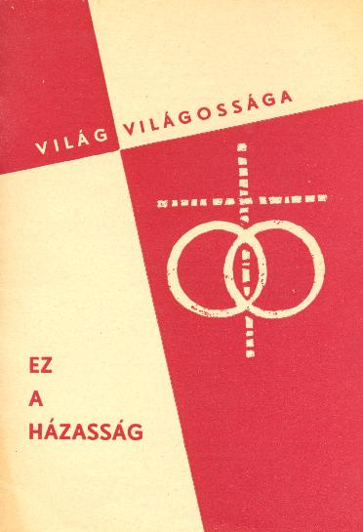

Impresszum
XI. Pius
Ez a házasság (Casti connubii)

____________________

A könyv elektronikus változata

Ez a publikáció az azonos című füzet második, változatlan kiadásának elektronikus változata. A füzet 1957-ben jelent meg az Opus Mystici Corporis kiadásában. (Az első kiadás Kalocsán jelent meg 1948-ban.) Az elektronikus változat Valentiny Géza prelátus úr, az Opus Mystici Corporis vezetője, engedélyével készült. A füzetet lelkipásztori célokra a Pázmány Péter Elektronikus Könyvtár szabályai szerint lehet használni. Minden más szerzői jog az Opus Mystici Corporisé.

Tartalomjegyzék
Impresszum 2
Tartalomjegyzék 3
Előszó a második kiadáshoz 4
Miért írja a Szentatya ezt az enciklikát? 5
A házasságra vonatkozó törvények 5
A házasság áldásai 6
Gyermekek 6
Hűség 7
Ki a család feje? 8
A szentségi kegyelem 9
A házasság lealacsonyítása 10
Az ember-alkotta házasság 10
Születések szabályozása 10
Gyermekgyilkosság 11
Isten és a különböző irányzatok 12
Modernek legyünk? 12
Elmaradottak legyünk? 13
Válás 14
Boldog a világ 15
Vegyes házasság 16
Egyetlen megoldás 17
Mit tehetnek a házastársak? 17
Mit tehetnek a házasulandók? 18
Mit tehet az állam? 18

Előszó a második kiadáshoz
A család a társadalomnak is, az Egyháznak – Krisztus Titokzatos Testének – is alapsejtje. Az Egyháznak mindig legfőbb gondja; hogy a családi szentélyt ápolja és megvédje: hűségesen őrködik egységén, felbonthatatlanságán, tisztaságán, békéjén, testi és lelki jólétén. Az Egyháznak ez az anyai gondossága szól XI. Pius pápa házassági körleveléből: az 1930-ban kiadott „Casti connubii” enciklikából is.
A „Casti connubii” körlevélben foglalt tanítás napjainkban oly fontos, hogy minden eszközt meg kell ragadnunk minél szélesebb körű terjesztésére.
A pápai körlevelek tárgyukat oly szakszerű alapossággal dolgozzák fel, stílusuk oly tömör és méltóságteljes, hogy olvasásuk komoly elmélyedést igényel. Az alábbiakban megkíséreltük XI. Pius pápának a „Casti connubii” körlevélben foglalt irányelveit olyan egyszerű nyelven kifejezni, hogy még az általános iskola felsőbb osztályaiba járó gyermekek is megérthessék.

E második magyar kiadás az elsőnek változatlan lenyomata.

Bécs, 1957. Krisztus Királyságának ünnepén.

Miért írja a Szentatya ezt az enciklikát?
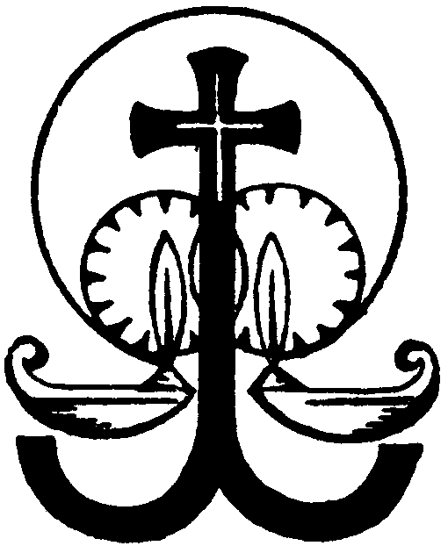
Napjainkban az emberek
tévesen fogják fel a házasságot.
XI. Pius pápa 1930-ban azért írta ezt
a „keresztény házasságról” szóló levelet,
hogy helyesbítse ezt a felfogást,
és megvilágítsa
a házasságról szóló keresztény tanítást.

A házasságra vonatkozó törvények
Mindenki szabadon választhat
házasság és magányos élet között.
Mi szükséges ahhoz,
hogy egy férfi
és egy nő egybekelése
igazi házasság legyen?
Ahhoz, hogy igazi házasság legyen,
a következők szükségesek:
szándékozzanak házasságot kötni,
szabadakaratból tegyék,
és akarják megtartani
a házasságra vonatkozó törvényeket.
Manapság sokan túl nehéznek találják
a házasság törvényeit.
Manapság sokan azt hiszik,
hogy a házasság törvényei rosszak.
Manapság sokan azt hiszik,
hogy a házasság törvényei értelmetlenek.
Isten rendelte a házasságot,
így Isten rendelte el
a házasság törvényeit is.
Isten rendelte el a házasságot,
így Isten ellenőrzi
a házasság törvényeit is.
Sok ember elfelejti,
hogy Isten rendelte a házasság törvényeit.
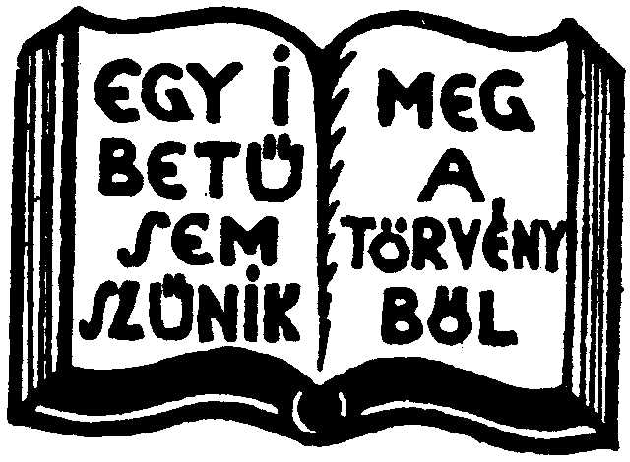
Ha Isten rendelte a házasság törvényeit,
ezek nem lehetnek túl nehezek,
ezek nem lehetnek rosszak,
ezek nem lehetnek értelmetlenek,
mert Isten végtelenül bölcs és jó.
Isten a házasság törvényeit
a férfi és a nő javára
és a gyermekek javára rendelte.
Isten a házasság törvényeit
a család boldogságára, az állam javára
és az emberi nem javára rendelte.
Az emberek döntik el, hogy házasodnak-e
és kivel kötnek házasságot.
Ebben az értelemben
az emberek műve a házasság.
De ez nem jelenti azt,
hogy az ember megváltoztathatja
a házasság lényegét.
Nem jelenti azt, hogy emberek szabják meg
a házasság törvényeit,
s hogy emberek ellenőrizhetik azt.
Ezt csak Isten teheti.
A házasság legfőbb törvénye, –
hogy a házasság felbonthatatlan.

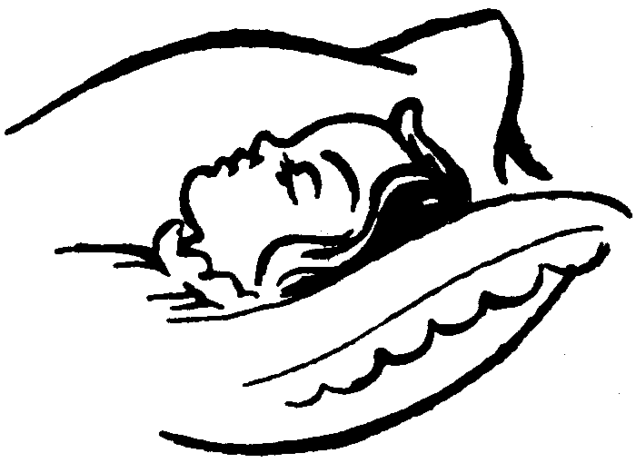
A házasság áldásai
Isten rendelte a házasságot
és azt szentségi méltóságra emelte.
Isten rendelte azokat a törvényeket,
melyek a házasságot megszabják.
Isten adja a házasságból származó áldásokat.
A házasság legnagyobb áldásai:
a gyermekek,
az egymás iránti hűség
és a szentség kegyelme.

Gyermekek
Isten azért teremtette az embert,
hogy őt megismerje,
szeresse,
és életét megossza vele a mennyekben.
Azok, akik szeretik az Istent,
vele akarnak lenni a mennyországban.
Azok, akik szeretik az Istent,
kívánják, hogy más is ismerje,
szeresse Istent
és kívánjon Vele lenni a mennyországban.
Akiknek gyermekeik vannak,
segíthetik őket abban,
hogy megismerjék és szeressék Istent,
és kívánjanak vele élni a mennyországban.
Akiknek gyermekeik vannak,
azoknak hatalmában áll
polgárokat adni a mennyországnak.
Akiknek gyermekeik vannak,
megvan a kiváltságuk,
hogy polgárokat adjanak a mennyországnak.
Akiknek gyermekeik vannak,
elősegítik Isten tervét:
az Ő országának növekedését.
De a gyermekek gyöngék,
a gyermekeket gondozni kell,
a gyermekeket tanítani kell.
A gyermekek nem élhetnek,
ha nem gondozzák őket.
A gyermekek csak akkor ismerhetik
és szerethetik meg az Istent,
ha erre megtanítják őket.
Kinek kell gondoskodnia a gyermekekről?
Kinek kell tanítania a gyermekeket?
A szülőknek kell gondoskodni róluk,
a szülőknek kell tanítani őket,
ez Isten elgondolása.
Ezért rendelte Isten a házasságot.
Isten azért rendelte a házasságot,
hogy legyenek gyermekek,
legyen aki gondozza,
és tanítsa a gyermekeket.
„A házasság elsődleges célja
a gyermekek életrehívása és nevelése.”

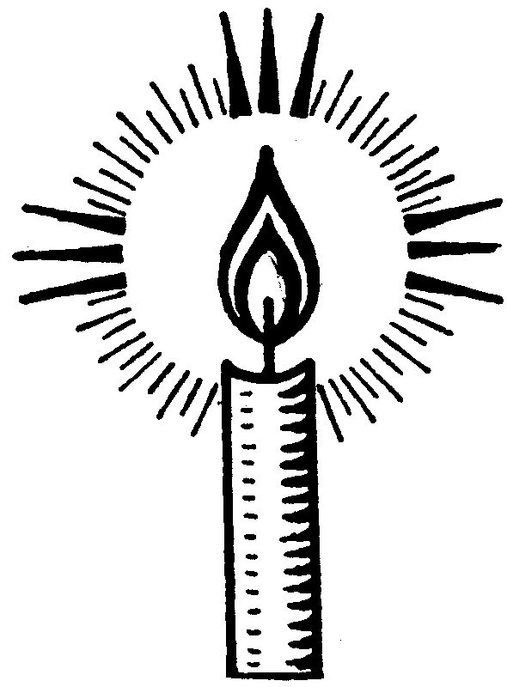
Hűség
A gyermekáldás után következő áldás
a hűség kegyelme.
A házasság szentsége által
adja meg Isten a kegyelmet,
melynek segítségével férfi és nő
egyetértésben élhet egymással.
A házasság szentsége által
adja meg Isten a kegyelmet,
hogy a férfi és nő szeresse egymást.
A házasság szentsége által
adja meg Isten a kegyelmet,
melynek segítségével
férfi és nő mindig és mindenben
egymás javát keresik.
Megkapják a kegyelmet, hogy házasságuk
igazi keresztény házasság legyen.
Isten bizonyos dolgokat azért tilt,
másokat azért parancsol,
hogy a házastársakat boldoggá
és egymás iránt hűségessé tegye.
Isten a házastársaknak megtiltja,
hogy egymáson kívül máséi is legyenek,
vagy máséi kívánjanak lenni.
Ez annyit jelent,
hogy Isten tiltja a házasságtörést,
sőt annak kívánását is.
Isten megparancsolja a házastársaknak,
hogy szeressék egymást
és egymás javát keressék.
Isten megparancsolja a házastársaknak,
hogy életüket
szerető egyetértésben töltsék.
Isten megparancsolja a házastársaknak,
hogy az Ő szolgálatában
és lelkük megmentésében segítsék egymást.
Ha a házasságot a maga tágabb értelmében
teljes és bensőséges
közösségi életnek fogjuk fel,
akkor a házasságnak valóban fő célja,
hogy a férfi és nő mindent megtegyen,
hogy egymást nagyobb tökéletességre segítse.

Ki a család feje?
Ha a férfi és nő hűségesek egymáshoz,
akkor egyetértés lesz köztük.
Hogy egyetértés lehessen,
rendnek kell lenni.
Hogy rend lehessen,
tekintélynek kell lenni.
Ezt a tekintélyt a férfi kapta.
A férfi a család feje.
Ha a férfi a család feje,
az asszonynak engedelmeskednie kell.
Az asszony engedelmességi kötelezettsége
függ a körülményektől.
Változhatik idő szerint,
hely szerint és személy szerint.
De a törvény nem változik:
a férfi a család feje.
Vajon a nő teljesen alárendelt az által,
hogy a férfi a család feje?
A nő nem feltétlenül alárendelt.
Jogai vannak, mint feleségnek,
jogai vannak, mint társnak,
és jogai vannak, mint anyának.
Ha a férfi a család feje,
a nő a család szíve.
Ha a férfi első a kormányzásban,
a nő első a szeretetben.
Ha a férfi
elhanyagolja családfői kötelességeit,
mit tegyen az asszony?
Ha a férfi
elhanyagolja családfői kötelességeit,
a nő elfoglalhatja helyét.
Ha a férfi,
mint családfő nem irányítja a családot,
a nőnek kell azt megtennie.

A szentségi kegyelem
A szentségi kegyelem
hathatósan segíti a házastársakat.
A szentségi kegyelem földi előnyöket ad,
a szentségi kegyelem lelki előnyöket ad.
A földi előnyök forrása:
a házasság felbonthatatlansága.
A házasság felbonthatatlanságának ténye
férfinak és nőnek
különböző előnyöket biztosít.
Erősíti hűségüket, bizakodóvá teszi őket,
és öreg korukra biztonságot ad.
A házasság felbonthatatlanságának ténye
előnyöket biztosít a gyermekeknek,
biztosítja számukra
szüleik állandó gondoskodását.
A házasság felbonthatatlanságának ténye
előnyöket biztosít az államnak.
Az értékes társadalom alapja
az értékes család,
amelyből értékes nemzedék származik.
A lelki előnyök abból származnak,
hogy Krisztus megáldotta a házasságot
és a házassági eskü révén
számíthatnak a házastársak
az Ő különös kegyelmére.
A keresztény házastársaknak
Krisztus segítséget ad,
hogy szentekké legyenek

és Istent szolgálják.
A keresztény házastársaknak
különös erőt ad,
hogy szeressék egymást,
hogy teljesítsék kötelességeiket,
hogy elkerüljék a veszélyeket,
és legyőzzék a nehézségeket.
Ha a keresztény házastársak
élnek ezzel a segítséggel,
boldogok lesznek, szentek lesznek,
szeretni fogják egymást,
ahogy Krisztus szereti az Ő Egyházát.

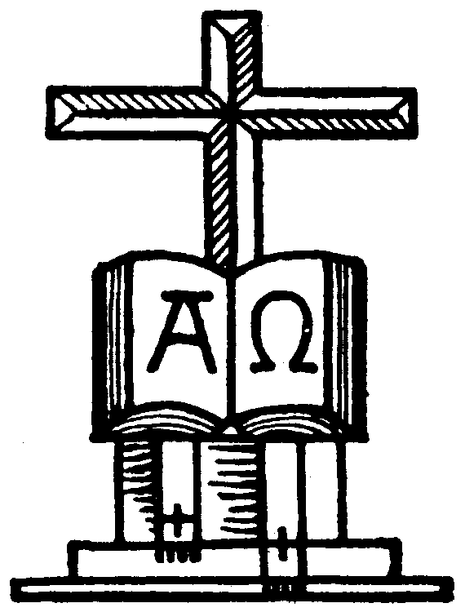
A házasság lealacsonyítása
Napjainkban a házasságot lealacsonyítják
és a családi életet lezüllesztik.
Miért van ez?
A házasságot lealacsonyítják
és a családi életet szétzüllesztik,
mert sokan nem látnak benne semmi szentet.
Sokan azért nem látnak benne semmi szentet,
mert a sajtó, a film, a rádió
nem lát benne semmi szentet.
Sok embert befolyásol
a sajtó, a film, a rádió.
Akik a házasságban
semmi szentet nem látnak, tagadják,
hogy Isten rendelte a házasságot.
Azt mondják, hogy a házasság
emberek műve és nem Istené.

Az ember-alkotta házasság
Sokan azt mondják,
hogy a házasság az emberek műve.
Ha a házasság az emberek műve,
amint sokan mondják,
akkor a házasság törvényeit is
emberek alkották.
Ha emberek alkották a házasság törvényeit,
akkor ezeket a törvényeket bárki
kedve szerint megváltoztathatja.
Mi történik, ha a házasság törvényeit
bárki kedve szerint megváltoztathatja?
A következő:
házasságtörés,
hűtlenség,
születések szabályozása,
erkölcstelenség,
a család szétzüllése,
válás.

Születések szabályozása
A katolikus Egyház nem mondja,
hogy mindenkinek nagy családja legyen,
de megköveteli az Egyház,
hogy a házastársak mesterségesen
ne csökkentsék gyermekeik számát.
Aki ezt teszi, vétkezik!
Aki gyermekeinek számát korlátozza,
igyekszik tettét igazolni.
Azt mondják,
hogy nem telik nekik gyermekre.
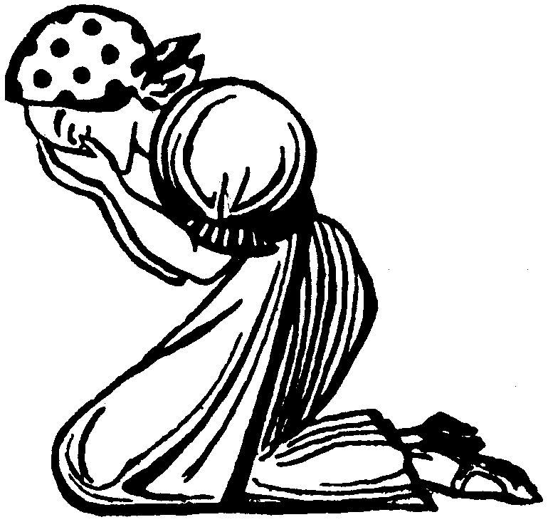
Azt mondják, hogy a gyermekszülés
veszélyes az asszonyra nézve.
A mesterséges születésszabályozást
sohasem lehet igazolni.
Az ilyen születésszabályozásnál
a nemi erőket felhasználják,
de eredményességüket megakadályozzák.
A mesterséges születésszabályozás
Isten tervének meghiúsítása.
A mesterséges születésszabályozás
szándékával folytatott házasélet
nemi perverzitás.
A mesterséges születésszabályozás
önmagában rossz,
és rosszat sohasem szabad tenni,
még akkor sem, ha jó származik belőle.
Súlyos bűn terheli azokat,
akik a születést mesterségesen szabályozzák.

Gyermekgyilkosság
Jó az igazi irgalmasság.
Sok embernek azonban
furcsa elképzelése van az irgalmasságról.
Egyesek azt gondolják,
hogy ártatlan gyermekek meggyilkolása
irgalmas cselekedet lehet.
Törvényeket kívánnak, melyek megengedik
a meg nem született gyermek meggyilkolását.
A meg nem született gyermek meggyilkolása
éppen olyan bűn,
mint a megszületett gyermek meggyilkolása.
Vajon szabad-e meggyilkolni
a meg nem született gyermeket,
ha az édesanya élete veszélyben van?
Sohasem szabad meggyilkolni
a meg nem született gyermeket
még akkor sem,
ha az édesanya élete veszélyben van.
Ha az édesanya élete veszélyben van,
az orvosoknak mindent meg kell tenniök,
hogy tudásukkal mentsék meg,
de nem azzal,
hogy megölik gyermekét.
Rosszat sohasem szabad tenni,
még akkor sem, ha jó származik belőle.
Az orvosok ne öljék meg az anyát,
hogy megmentsék gyermekét.
Az orvosok ne öljék meg a gyermeket.
hogy megmentsék anyját.
Ha nem tudják mindkettőt megmenteni,
mentsék meg az egyiket
és hagyják a másikat meghalni,
de ne öljék meg a másikat.
Egyiket sem szabad megölniök.
Jogosan csak a gonosztevőt szabad megölni.
Lehet-e gonosztevő
a még meg sem született gyermek?
Jogosan megölhetjük az erőszakkal támadót.
Vajon a meg nem született gyermek
erőszakos támadó?
A meg nem született gyermek megölését
semmi sem igazolhatja,
mert ez nyilvánvalóan gyilkosság.

Isten és a különböző irányzatok
Egyesek a faj érdekeit tartják szem előtt.
Egyesek a faj érdekeinek
túlságosan nagy jelentőséget tulajdonítanak.
Azt képzelik,
hogy önmagukban rossz dolgok is
szolgálhatják a faj érdekeit.
De rosszat sohasem szabad tenni,
akkor sem, ha jó származik belőle.
Egyes irányzatok jogot formálnak arra,
hogy némelyeket eltiltsanak a házasságtól,
némelyeket eltiltsanak a gyermekáldástól
és bevezessék a sterilizációt.
Nincs az a hatalom, amelynek joga volna
megakadályozni az emberek házasságkötését,
és megakadályozni a gyermekáldást.
Nincs az a hatalom, amelynek joga volna
megcsonkítani olyan alattvalóinak testét,
akik nem érdemeltek büntetést.

Modernek legyünk?
Akik magukat modernnek vallják,
azt mondják:
férfi és nő egyenlő.
Ha a férfi és nő egyenlő,
az asszonynak
nem kell engedelmeskednie.
Akik magukat modernnek vallják,
azt is mondják:
az asszonynak joga van ahhoz,
hogy kötelességeit
mint feleség és anya elhanyagolja.
Meg kell engedni az asszonynak,
hogy minden idejét a közügyeknek,
a szociális problémáknak
és gazdasági ügyeknek szentelje.
Azok az emberek, akik ezt mondják,
lehetnek modernek,

de kiveszett belőlük minden jóérzés.
Mi történik, ha az asszony megfeledkezik
anyai és házastársi kötelességeiről,
ha minden idejét a közügyeknek,
a szociális problémáknak
és gazdasági ügyeknek szenteli?
Ez történik:
a férj elveszti feleségét,
a gyermekek elvesztik anyjukat
s az otthon elveszti gondozóját.
Azokból az emberekből, akik ezt mondják,
kiveszett minden jóérzés.
Ezek arra bíztatják az asszonyt,
hogy dobjon el magától mindent,
ami anyai, feleségi
és élettársi jogait biztosítja.
Egyáltalán nem foglalkozhatik az asszony
közügyekkel?
Foglalkozhatik az asszony közügyekkel,
szociális problémákkal,
és gazdasági ügyekkel,
de első kötelessége mindig
családjának gondozása.

Elmaradottak legyünk?
Vannak, akik azt mondják,
hogy a házasságtörés nem nagy dolog.
Vannak, akik azt mondják,
hogy a férfi nem elégedhetik meg
egy asszonnyal.
Vannak, akik azt mondják,
hogy az asszony nem elégedhetik meg
egy férfival.
Vannak, akik azt mondják,
hogy a családi háromszög elítélése
ósdi felfogás.
A családi háromszög elítélése
nem ósdi felfogás.
A házasságtörés elítélése
nem ósdi felfogás.
Ennek a tilalomnak alapja
Isten törvénye.
Isten a házasság törvényeit
emberek számára rendelte,
tehát megadta nekik a képességet is
ezek megtartására.
Isten a házasság törvényeit
az emberiség javára rendelte.
Vannak, akik azt mondják,
hogy férfi és nő kapcsolatának alapja
a szimpátia és érzelem.
A szimpátia és érzelem
nem lehet a házasság alapja,
mert a szimpátia és érzelem elmúlnak.
A házasság alapja a szeretet.

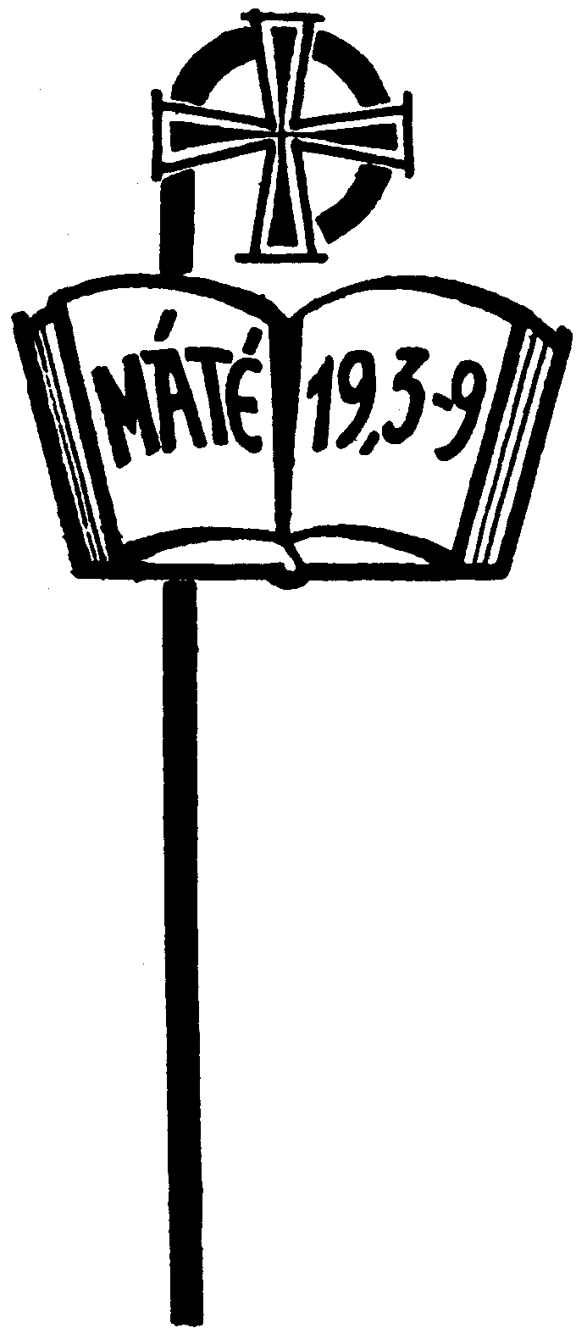
Válás

Vannak, akik azzal támadják
a szentségi házasságot,
hogy az csak
közjogi szerződés.
Ha a házasság
közjogi szerződés,
akkor felbontható,
mert emberek kötötték.
Vannak, akik még tovább mennek,
és azt mondják,
hogy a házasság
csak magánszerződés.
Ha magánszerződés,
még könnyebben felbontható,
mint a közjogi szerződés.
Azok, akik a házasságot csak közjogi
vagy magánszerződésnek tekintik,
azonnal készek felbontani,
amint a házasélet számukra terhessé
vagy kellemetlenné válik.
A válást emberséges cselekedetnek vélik.
Emberségesebbnek tartják magukat
még Jézus Krisztusnál is,
Aki úgy áldotta meg a házasságot,
amint azt az Isten rendelte
és úgy erősítette meg
a rávonatkozó törvényeket is
a férfi és a nő javára,
a gyermekek javára
és az állam javára.
A házasság legfőbb törvénye,
amit Jézus Krisztus újra kihirdetett, ez:
a házasság felbonthatatlan.

Boldog a világ
Sokan úgy vélik,
hogy a válást meg kell engedni.
Sokan úgy vélik,
hogyha megengedik a válást,
a világ boldogabb lesz.
Vajon boldogabb lesz-e a világ,
ha a válást megengedik?
Ha a válást megengedik,
a világ boldogtalanabb lesz.
Ha a házasság felbontható,
ki akar majd házastársával
egy életen át együtt maradni?
Ha a házasság felbontható,
ki akar majd gyermeket?
Ha a házasság felbontható,
ki fogja majd felnevelni a gyermekeket?
Ha a házasság felbontható,
ki marad hűséges?
Ha a válás lehetséges,
akkor a családi élet lehetetlen.
Ha a családi élet lehetetlenné válik,
mi lesz a társadalomból?
Ha a válást megengedik,
ez bajt okoz férfinak és nőnek,
bajt okoz a gyermekeknek,
bajt okoz az államnak.
Bajt és nem boldogságot.

Vegyes házasság
Elismeri az Egyház a vegyes házasságot?
Az Egyház nem ismeri el a vegyes házasságot.
Az Egyház tiltja a vegyes házasságot.
Miért tiltja az Egyház
a vegyes házasságot?
Mert bajt okoz,
mert szenvedést okoz.
Az Egyház tiltja, mert a katolikus fél
fokozatosan feladja meggyőződését.
Az Egyház tiltja, mivel a gyermekek
elvesznek az Egyház számára.
Az Egyház tiltja,
mert a házastársak rendszerint
elidegenednek egymástól.
A boldog házasság alapja
a férfi és nő teljes egyetértése.
Hogyan élhetnek teljes egyetértésben,
ha legmélyebb vallási meggyőződésükben
nem egyeznek?
A tapasztalat azt mutatja,
hogy a vegyes házasságok
legritkább esetben boldogok.
Akad néhány kivétel közöttük,
de ezek is boldogabbak lennének,
ha mindkét fél egy vallású lenne.
De a vegyes házasságoknak rendszerint
boldogtalanság a vége.
Sohasem engedi meg az Egyház
a vegyes házasságot?
Az Egyház eltűri a vegyes házasságot,
ha erre komoly oka van.
De csak olyan esetben,
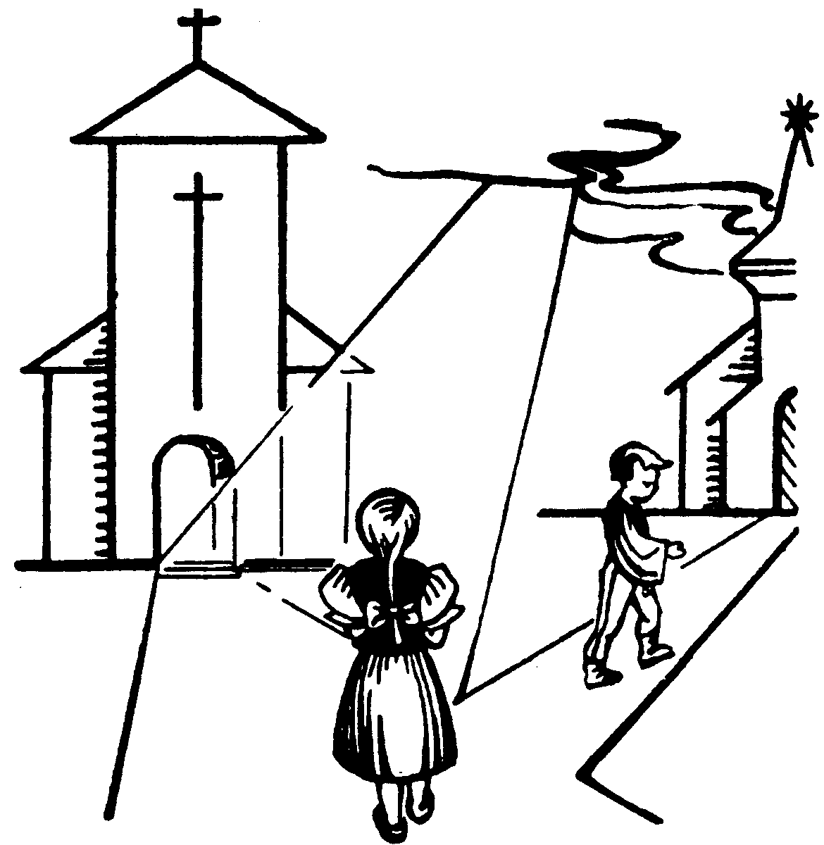
ha a katolikus fél
szabadon gyakorolhatja vallását.
A katolikus félnek törekednie kell arra,
hogy házastársa megtérjen.
Gyermekeit katolikus hitben kell nevelnie,
és házasságát
katolikus templomban kell kötnie.
Az Egyház azzal a feltétellel engedi meg
a vegyes házasságot,
hogy a nem-katolikus fél ígéretet tesz
eme szabályok betartására.

Egyetlen megoldás
Napjainkban a házasság eszményét
lealacsonyították.
Ez sok szenvedésnek lett okozója.
Hogy állíthatjuk helyre a házasság eszményét?
Hogyan ahadályozhatjuk meg a szenvedést?
Csak egy megoldás van:
a házasságot vissza kell állítani
az őt megillető helyre,
ahova Isten állította.
Ezen a helyen a házasság szent,
a házasság kegyelmet ad,
a házasság szentség.
Isten terve szerint a házastársak
egymás iránti kapcsolata olyan,
mint Krisztus szeretete az Egyház iránt.
Ki állíthatja a házasságot
arra a helyre, amely őt
Isten terve szerint megilleti?
Ezt megtehetik a házastársak,
megtehetik a házasulandók,
megteheti az állam.

Mit tehetnek a házastársak?
Hogyan állíthatják a házastársak a házasságot
az Isten terve szerint az őt megillető helyre?
A házastársak úgy állíthatják a házasságot
az őt megillető helyre,
hogy igazi keresztény házaséletet élnek,
mindenben engedelmeskedve
a házasságra vonatkozó
isteni törvényeknek.
Azáltal, hogy segítik egymást,
azáltal, hogy hűségesek,
és azáltal, hogy nem élnek vissza
a házasság-adta jogaikkal,
valamint azzal,
hogy a szentségekhez járulnak.
A házastársak úgy állíthatják
a házasságot az őt megillető helyre,
ha ismerik a házasság célját,
ha ismerik Istennek
a házasságra vonatkozó törvényeit,
és megtartják őket.
A házastársak úgy állíthatják
a házasságot az őt megillető helyre,
ha élnek a szentség kegyelmével,
és igazi keresztény életet élnek.

Mit tehetnek a házasulandók?

Hogyan állíthatják
a házasulandók a házasságot
az Isten terve szerint
őt megillető helyre?
Ha komolyan készülnek
a házasságra.
Hogyan kell készülniök?
Jellemük alakításával,
és azzal, hogy házastársuk
helyes megválasztásához
segítséget kérnek a Szentlélektől.
Választásuk végleges.
Ennél fontosabb döntés
nincs életükben.
Ha választásuk helyes, boldogok lesznek
itt és a másvilágon.
Ha választásuk elhibázott,
boldogtalanok lesznek
itt és esetleg a másvilágon is.
A fiatalság választásában
nem lehet eléggé óvatos.
Vigyázni kell,
hogy ne menjen fejjel a falnak.
A választásnál arra kell gondolniok,
hogy a házasság szent,
hogy a házasság felbonthatatlan.
Választásuk előtt
ki kell kérniök szüleik tanácsát,
belátva, hogy
az idősebb és házaséletet élő emberek
nagyobb tapasztalattal rendelkeznek,
mint a házasulandók.

Mit tehet az állam?
Hogyan állíthatja az állam a házasságot
az Isten terve szerint
őt megillető helyre?
Az állam úgy állíthatja a házasságot
az őt megillető helyre,
hogy segítséget nyújt férfinak és nőnek,
hogy házaséletüket
Isten törvényei szerint éljék.
Mi szükséges ehhez?
Megélhetés mindenki számára.
Az asszonyok ne legyenek kénytelenek
házonkívüli munkájukkal pénzt keresni.
Emberhez méltő életmód,
elérhető árak,
szülésnél orvosi segítség.
Mit tehet még az állam?
Az állam törvényeket állíthat
az erkölcstelenség útjába.
Együtt dolgozhat az Egyházzal,
és törvényeit az Egyház törvényeire építheti.
Az Egyház és állam együttműködése
mindkettőre előnyös.
Ami előnyös az Egyházra és az államra,
az előnyös az emberekre is.

*

Segítsen minket az Atya,
Aki rendelte a házasságot,
A Fiú, Aki megerősítette törvényeit,
a Szentlélek,
Aki kegyelmével erőt ad
a törvények megtartására,
hogy visszaállíthassuk a házasságot
az Isten terve szerint őt megillető helyre.
